Описание построенного метода машинного обучения
Метод k-ближайших соседей (k-nearest neighbors, kNN) – это метрический алгоритм классификации, основанный на гипотезе компактности: объекты, близкие в признаковом пространстве, чаще всего принадлежат к одному классу.
Формальное описание. Пусть имеется обучающая выборка:
$X_{train}={\left\{\left(x_{i} , y_{i}\right)\right\}}_{i=1}^{N}$, где $x_{i}$ - вектор признаков $i$-го объекта, $y_{i}$ - метка его класса.
Для нового объекта $x$ алгоритм выполняет следующие шаги:
- Вычисляет расстояние от $x$ до каждого объекта обучающей выборки. Чаще всего используется евклидово расстояние:
$$d\left(x , x_{i}\right)=\sqrt{\sum_{j=1}^{d}{(}\left.x_{j}-x_{ij}{\left.)\right.}^{2}\right.}$$
где $d$ - число признаков.
- Находит $k$ объектов обучающей выборки с наименьшим расстоянием до $x$. Это множество обозначается $N_{k}\left(x\right)$.
- Относит объект $x$ к классу, наиболее часто встречающемуся среди $k$ ближайших соседей:
$$\hat{y}=\arg{\max_{c}}\sum_{x_{i}∈N_{k}\left(x\right)}{[}\left.y_{i}=c\right]$$
В кибербезопасности kNN применяется для:
- классификации сетевого трафика (атака / норма);
- обнаружения аномального поведения пользователей;
- классификации событий безопасности;
- фильтрации спама.

Описание использованного набора данных
Набор данных Iris (ирисы Фишера) встроен в библиотеку scikit-learn (sklearn.datasets.load_iris). Оригинальные данные собраны Эдгаром Андерсоном и опубликованы Рональдом Фишером в 1936 году.
Общая информация:
- Количество объектов: 150.
- Количество признаков: 4.
- Количество классов: 3 (по 50 объектов каждый).
- Тип задачи: многоклассовая классификация.
- Баланс классов: сбалансированный (50 / 50 / 50).
Признаки
- sepal length (cm) - длина чашелистика.
- sepal width (cm) - ширина чашелистика.
- petal length (cm) - длина лепестка.
- petal width (cm) - ширина лепестка.
Метки (классы): 0 - Iris setosa. 1 - Iris versicolor. 2 - Iris virginica.
Матрица признаков: (150, 4). Вектор меток: (150,). Первые 5 строк признаков представлены на Рисунке 1.
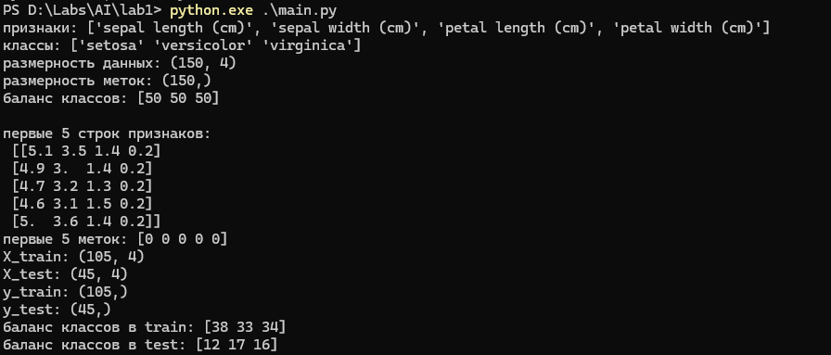
Рисунок 1 - Информация о данных

